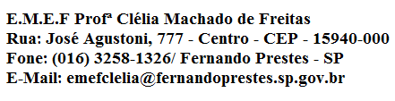
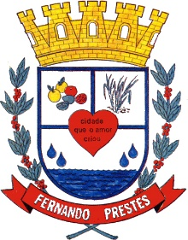

E.M.E.F. “CLELIA MACHADO DE FREITAS”
DISCIPLINA: INGLÊS
PROFESSOR (A): ANA MARIA
ALUNO(A):_____________________________________________ 2º ANO____
Data: __/__/____

ACESSAR VÍDEO NO YOUTUBE PARA ASSISTIR A AULA DA SEMANA DE 08 A 12 DE MARÇO DA PROFESSORA ANA MARIA. https://www.youtube.com/watch?v=gROcjX88VTQ

ASSUNTO: COLORS (CORES)

VAMOS RELEMBRAR AS COLORS QUE JÁ APRENDEMOS E APRENDER MAIS!!

YELLOW – AMARELO / BLUE – AZUL / RED – VERMELHO / GREEN – VERDE /

ORANGE – LARANJA / PINK – ROSA

PINTE CADA FLOR COM A “COLOR” INDICADA :

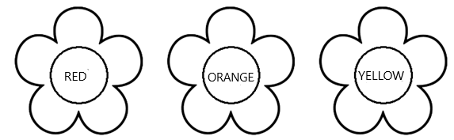

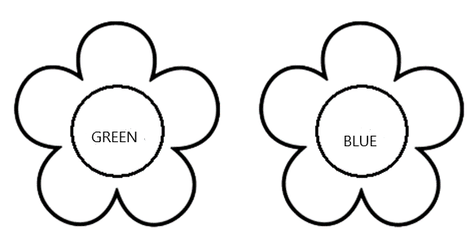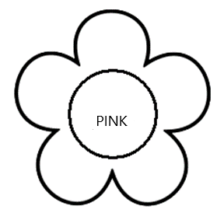

VAMOS JOGAR: https://wordwall.net/pt/resource/11802610

